BOLU İLİ, MUDURNU İLÇESİ, YENİCEŞEYHLER KÖYÜ
TAPUNUN 11 PAFTA-1047 PARSEL
UYGULAMA İMAR PLANI DEĞİŞİKLİĞİ
AÇIKLAMA RAPORU

Planlama Alanı :Bolu ili, Mudurnu ilçesi, Yeniceşeyhler köyü, tapunun 11 pafta, 1047 parsel numarasında kayıtlı gayrimenkullerdir. Maliki Fatma Berna Tüfekçioğlu, yüzölçümü 40994.00m2’dir.

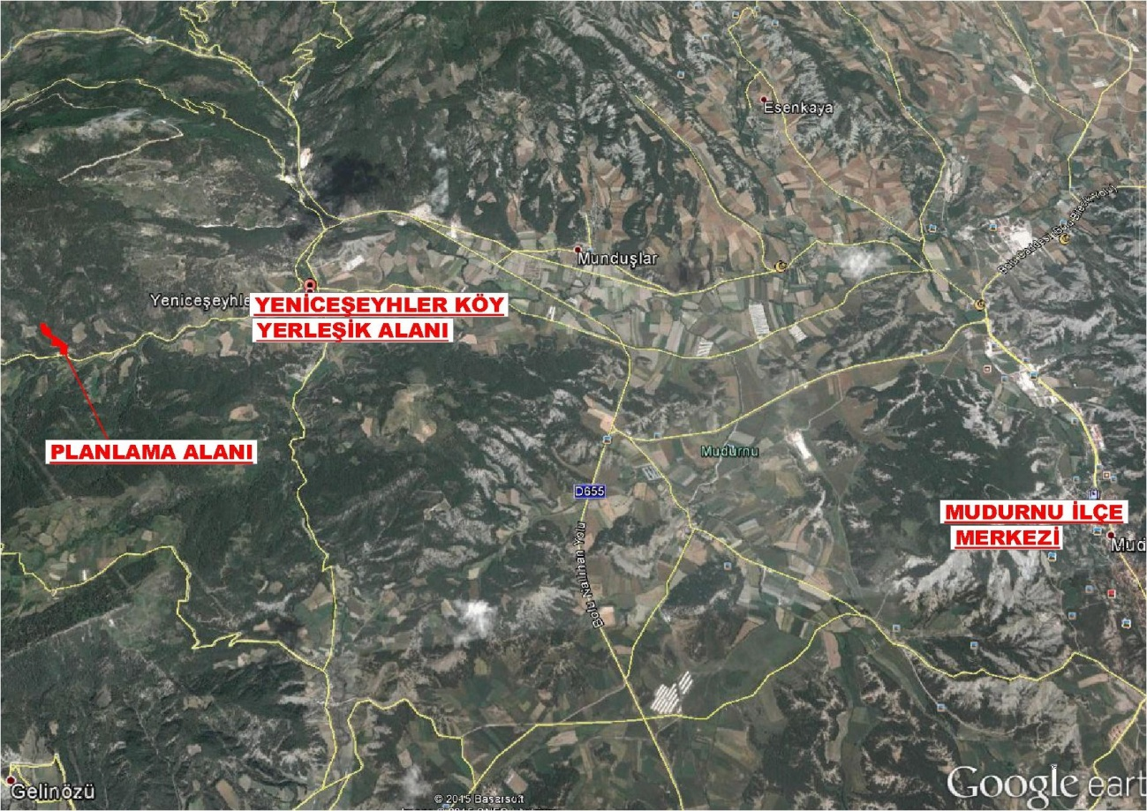

Planlama alanı Yeniceşeyhler köy yerleşik alanının yaklaşık 2.5km, Mudurnu ilçe merkezinin yaklaşık 11km batısında yer almaktadır.

Amaç: Turizm Tesis Alanı amaçlı yapılaşmaya gidilmesidir. 06.08.2015 tarih, 249 sayılı il Genel Meclisi Kararı ile onaylanan Turizm Tesis Alanı amaçlı imar planı doğrultusunda yapılaşmaya gidilecektir. Ancak parselde plan gereğince inşa edilecek otel ve devre mülkler imar uygulaması ile tevhid edilecektir. Bu itibarla otel ve devre mülk kullanımlarının ifraz hattının belirlenmesi amacıyla plan değişikliğine ihtiyaç duyulmuştur.

Ulaşım: Planlama alanı Bolu İli, Mudurnu İlçesi, Yeniceşeyhler sınırları içerisinde bulunmakta olup; ulaşımı Yeniceşeyhler köy yolu üzerinden sağlanmaktadır.

Jeolojik Etüt Raporları Sonuçları:
Bu kapsamda yüzeysel gözlemler ve sondajlı jeolojik ve jeoteknik çalışmalar yapılmış olup; planlama bölgesi ÖA-2.1 kapsamında kalmaktadır. Alanın imar planına esas jeolojik ve jeoteknik etüt raporu Çevre ve Şehircilik Bakanlığı’nın 28.09.2011 tarih, 102732 sayılı genelgesi gereğince 01.06.2015 tarihinde Çevre ve Şehircilik İl Müdürlüğünce onaylanmıştır.

Kurum Görüşleri:
Planlama çalışmasına başlanılmadan önce ilgili kurum ve kuruluşlardan gerekli görüşler alınmıştır.

Çevre ve Şehircilik İl Müdürlüğü:
“Çevre Şehircilik Bakanlığı’nın Teşkilat ve Görevleri Hakkında Kanun Hükmünde Kararname ile Bazı Kanun Hükmünde Kararnamelerde Değişiklik Yapılmasına Dair 648 Sayılı Kanun Hükmünde Kararname’de yer alan hükümler gereği” Tabiat Varlıkları ve Doğal Sit Alanları”ile yetki Bakanlığımıza ait olup, görüşün Ankara Valiliğinden [Çevre ve Şehircilik İl Müdürlüğü (Tabiat Varlıklarını Koruma Şube Müdürlüğü)] alınması gerekmektedir.
İlimiz,Mudurnu İlçesi, Yeniceşeyhler Köyü, Kara kısrak Mevkii, tapunun 11 pafta, 352 ve 353 numaralı parselleri, Bolu İli 1/100.000 ölçekli Çevre Düzeni Planında “Mutlak Tarım Arazileri” ve “ Sektörel Bilgileri Bulunmayan Alanlar” kullanımlarına ayrılmıştır. Bolu İli 1/100.000 ölçekli Çevre Düzeni Planına ait “VI.2.3 Tarım Arazileri” başlığı altındaki “VI.2.3.1 Mutlak Tarım Arazileri” maddesinde de “Bu alanlarda tarımsal amaçlı yapı ile çiftçinin barınabileceği yapı dışında yapı yapılamaz. Tarımsal amaçlı yapılarda Emsal (toplam inşaat alanı/parsel alanı)=0,40 ve 2 kat’ı; çiftçinin barınabileceği yapı yapılması durumunda toplam inşaat alanı 50m² ve 1 kat’ı geçmeyecektir. Barınma amaçlı yapı Emsal değeri içinde hesaplanacaktır. Bu alanlarda örtü altı tarım yapılması durumunda seralar yapı alanı katsayısı içinde değildir.” Hükmü yer almaktadır.
14.04.2014 tarihli ve 29030 sayılı Resmi Gazete ‘de yayımlanan Mekansal Planlar Yapım Yönetmeliği’nin 21.(2). Maddesinde “Nazım ve uygulama imar planları gerekli görülmesi halinde eş zamanlı olarak hazırlanabilir. Nazım imar planı kesinleşmeden uygulama imar planı onaylanamaz. Ancak onay yetkisinin aynı idarede bulunması halinde nazım ve uygulama imar planları eş zamanlı olarak onaylanabilir.” Hükmü ile 21.(6) Maddesinde “Onaylı jeolojik- jeoteknik veya mikro bölgeleme etüt raporu bulunmayan alanlarda imar planı hazırlanamaz.” Hükmü yer almaktadır.
Bu kapsamda ilgi (b) yazıda koordinatları belirtilen alanda yapılacak işlemlerde, Bolu İli 1/100.000 ölçekli Çevre Düzeni Planına ait ilgili hükümlere uyulması ayrıca çevre düzeni planında yer almayan hususlarda 3194 sayılı İmar Kanunu ve ilgili yönetmeliklerinin; 14.04.2014 tarihli ve 29030 sayılı Resmi Gazete ‘de yayımlanan Mekânsal Planlar Yapım Yönetmeliği ‘nin esas alınması gerekmektedir.
Ayrıca Çevresel Etki Değerlendirmesi Yönetmeliği kapsamında Valiliğimizin (Çevre ve Şehircilik İl Müdürlüğü) görüşü için proje sahibinin, ilgi (a) yazımız ile gönderilen ÇED Başvuru Formunu doldurarak Valiliğimize (Çevre ve Şehircilik İl Müdürlüğü) başvuru yapması gerekmektedir

Çevre ve Şehircilik İl Müdürlüğü:
Bolu İli, Mudurnu İlçesi, Yeniceşeyhler Köyü Karakısrak Mevkii, 11nolu pafta, 352 ve 353 nolu parsellerde Fatma Berna TÜFEKCİOĞLU tarafından yapılması planlanan Turizm Konaklama Tesisi (95 adet oda) projesi,25/11/2014 tarih ve 29186 sayılı Resmi Gazete ‘de yayımlanarak yürürlüğe giren ÇED Yönetmeliği Listesindeki eşik değerden az olduğu için kapsam dışı olarak değerlendirilmiştir.
Ayrıca 2872 sayılı Çevre Kanunu ile 5491 sayılı Çevre Kanununda Değişiklik Yapılmasına Dair Kanunu istinaden çıkarılan Yönetmeliklerin ilgili hükümlerine uyulması diğer meri’i mevzuat çerçevesinde öngörülen gerekli tüm izin ve tedbirlerin alınması, beyan edilen faaliyet dışında çalışılmaması, ekolojik dengenin bozulmaması, çevrenin korunmasına ve geliştirilmesine yönelik tedbirlere riayet edilmesi gerekmektedir.

Bolu İl Halk Sağlığı Müdürlüğü:
Kurumumuz yetki kapsamında yapılan değerlendirmede, Sanayi Tesis Alanının yapılacağı yerde ve civarında olumsuz yönden etkilenecek mezarlık, içme ve kullanma su kaynağı, isale hattı su deposu olmadığı tespit edilmiştir.
Bu nedenle belirtilen yerde Turizm Tesis Alanı (Organik Tarım Üreticiliği, Meyve Bahçesi, Konaklama v.b.) Amaçlı Nazım Uygulama İmar Planı yapılmasında Müdürlüğümüzce Su Güvenliği yönünden insan sağlığını olumsuz etkileyecek bir engel görülmemiştir.

Sedaş Bolu İşletme Müdürlüğü:
İlgi yazıda bahsedilen Bolu İli, Mudurnu İlçesi, Yeniceşeyhler Köyü Karakısrak Mevkii, 11 nolu pafta, 352 ve 353noluparsellere Turizm Tesis Alanı amaçlı imar planı yapılmasında şirketimizce bir sakınca bulunmamaktadır. Yapılacak olan tesisin inşaat ruhsatına esas olmak üzere şirketimizden enerji altyapısı için bağlantı görüşü istenmesi gerekmektedir.

DSİ Genel Müdürlüğü V. Bölge Müdürlüğü:
Bölge Müdürlüğümüzce yapılan inceleme sonucunda; ekli 1/25.000 ölçekli harita suretinde işaretli söz konusu taşınmazın, DSİ projeleri kapsamı dışında kaldığı, içme kullanma suyu temin edilen baraj ve göl koruma alanında yer almadığı tespit edilmiştir.Ayrıca anılan yerin yanından geçen Kollu deresinin olası taşkınlarına karşı ilgilisince taşkın tedbirlerinin alınması, dere yatağı şevi üzerinden itibaren, işletme-bakım amaçlı ve olası bir ıslah çalışmasında kullanılmak üzere 5m’lik kısmın koruma bandı olarak bırakılması ve bu kısımlarda yapılaşmaya gidilmemesi, bu kısımların yeşil alan olarak kullanılması, dere yataklarına hafriyat vb. atıkların atılmaması, olası taşkınlara karşı gerekli tedbirlerin tesis malikince alınması ve olası taşkında tesisin zarar görmesi halinde Kurumumuzdan herhangi bir hak talebinde bulunmaması kaydıyla taşınmaz malikince mevzii imar planı yapılmasında sakınca görülmemektedir.

İl Afet ve Acil Durum Müdürlüğü :
Söz konusu Yeniceşeyhler Köyü 11 pafta 352 ve 352 parseller için yapılmak istenen Turizm Tesis Alanı (Organik Tarım Üreticiliği, Meyve Bahçesi, Konaklama vb.) amaçlı 1/5000 nazım imar planı ve 1/1000 ölçekli uygulama imar planının izni ile ilgili olarak; 7269 Sayılı “Umumi Hayata Müessir Afetler Dolayısıyla Alınacak Tedbirlerle Yapılacak Yardımlara Dair” Kanuna göre Valiliğimizce (İl Afet ve Acil Durum Müdürlüğü) herhangi bir sakınca bulunmamaktadır.

Bolu Orman Bölge Müdürlüğü:
Bolu İli, Mudurnu İlçesi, Yeniceşeyhler Köyü, Kara Kısrak mevkii 11 pafta 352 ve 353 nolu parseller orman mevzuatına göre, orman sınırları dışında orman sayılmayan yerden olup, Turizm Tesis Alanı Amaçlı Yapı yapılmasında orman sınırları ve mevzuatı açısından sakınca yoktur.

İl Kültür ve Turizm Müdürlüğü:
Söz konusu yerler, 2634 sayılı Turizm Teşvik Kanunu uyarınca ilan edilen herhangi bir “Kültür ve Turizm Koruma Gelişim Bölgesi ve Turizm Merkezi” içerisinde bulunmamaktadır. Alanın Turizm Tesis Alanı amaçlı nazım imar planı ve uygulama imar planı yapılmasında Müdürlüğümüzce turizm açısından sakınca bulunmamaktadır.

İl Kültür ve Turizm Müdürlüğü (Müze Müdürlüğü):
01.04.2015 tarihinde Yeniceşeyhler Köyü sınırları dahilinde bulunan mülkiyeti Fatma Berna TÜFEKÇİOĞLU’na ait olan Karakısrak Mevkii, 11 pafta, 352 ve 353 no’lu toplam 40.633,00 m² yüzölçümlü parsellerde yapılan arkeolojik yüzey araştırması ve incelemede herhangi bir kültür varlığı buluntusuna rastlanılmamıştır. Bu itibarla söz konusu taşınmazların 21/7/1983 tarih ve 2863 sayılı Kültür ve Tabiat Varlıklarını Koruma Kanunu kapsamında bulunmadığı kanaatine varılmış olup, parseller üzerine Turizm Tesis Alanı amaçlı (Organik Tarım Üreticiliği, Meyve Bahçesi, Konaklama) amaçlı 1/5000 nazım imar planı ve 1/1000 ölçekli uygulama imar planı yapılmasında sakınca olmadığı belirlenmiştir.
Ancak parseller yapılacak olan hafriyat vb. her türlü inşai ve fiziki müdahale sırasında kültür varlığına rastlanılması durumunda çalışmanın durdurularak Müdürlüğümüze haber verilmesi gerekmektedir.

Bolu İl Gıda, Tarım ve Hayvancılık Müdürlüğü:
Hazırlanan 03.04.2015 tarih, 2015/044 sayılı Etüt Raporuyla etüt edilen 4,0633 ha alanı sahip arazinin “Kuru Marjinal Tarım Arazisi” (KTA) arazisi vasfında olduğu tespit edilmiş ve 09.04.2015 tarih ve 2015/03 sayılı İl Toprak Koruma Kurulunda uygun görüş alınmıştır.
Etüt alanında yer alan parsel için Tüzüğün 8. Maddesinde belirtilen “Her ölçekteki imar ve çevre düzeni planlarının yapılması ve değiştirilmesinde tarım arazilerinin tarım dışı amaçlı faaliyetlere ayrılmasına kurulun uygun görüşü alınarak Bakanlık veya Valiliklerince izin verilebilir” hükmü gereği İl Toprak Koruma Kurulunun 09.04.2015 tarih ve 2015/03 sayılı toplantısında görüşülmüş olup, Mudurnu İlçesi Yeniceşeyhler Köyü Kara kısrak mevkiinde bulunan 352(0,4125 ha) ve 353(3,6508ha) nolu parsellerde, Turizm Tesis Alanı (Organik Tarım Üreticiliği, Meyve Bahçesi, Konaklama vb.) amaçlı 1/1000 ölçekli İmar Planı yapılması talebiniz uygun görülmüştür.

Planlama Kararları:
Uygulama imar planı değişikliği 1/100000 ölçekli Çevre Düzeni Planı kararları ve kurum görüşleri doğrultusunda hazırlanmıştır. 1047 parsel imar uygulaması ile imar yolundan cephe alacak şekilde 2’ye ifrazının sağlanması amacıyla ekli tadilat planındaki gibi ada ifraz çizgisi belirlenmiştir.

Plan Notları aşağıdaki gibidir.

_Donatı alanları kamunun eline geçmeden yapı ruhsatı düzenlenemez.

_Yapılar, bulunduğu tabii zemin ortalamasından kot alacaktır.

_Yapılanma koşulları; Emsal:0.30, yükseklik ençok 9.50 metreyi, kat adedi 3 katı geçmeyecektir (Toplam inşaat alanı, imar parseli üzerinden hesaplanacaktır).

_Lağım mecrası mümkün olmayan yerlerde yapılacak çukurlara ait yönetmelik hükümleri geçerlidir.

_2872 Sayılı Çevre Kanunu, Su Kirliliği Kontrol Yönetmeliği ve ÇED Yönetmeliği, İşyeri Açma ve Çalıştırma Ruhsatlarına Dair Yönetmelik şartlarına uyulacaktır.

_Deprem Bölgelerinde Yapılacak Binalar Hakkındaki Yönetmelik hükümlerine uyulacaktır.

_Planlama alanında, yeterli miktarda otopark alanı ve konaklama üniteleri için; yatak başına en az 10m2 yeşil alan ayrılacak ve vaziyet planında gösterilecektir.

_Turizm Tesisleri Yönetmeliğine uyulacaktır.

_Bölgede açılacak şevler, 3 düşey – 1 yatay şevle açılmalı, arazi tesviyesi ve temel kazısı sonucunda oluşacak tüm şevlerin istinat duvarı vb. şev tutucu yapılarla stabil hale getirilmelidir. Mevcut kazı aşamasında oluşacak şevler açıkta bırakılmamalı, tekniğine uygun istinat yapılarıyla desteklenmelidir. Bölgede yüzey suyu drenaj sistemleri yapılarak, bina temelleri ve zemin için oluşacak olumsuzluklar önlenmelidir. Etüt alanının etrafında kafa hendeği kazılarak, yüzey sularının drenajı sağlanmalı, atık sular bölgeden uzaklaştırılmalıdır. Yapılacak olan derin kazılarda, çevredeki yolların ve bölgenin güvenliği açısından gerekli iksa önlemleri alınmalıdır.

_Alanın yanından geçen derenin olası taşkınlarına karşı ilgilisince taşkın tedbirleri alınmalı, dere yatağı şevi üzerinden itibaren 5m’lik kısım koruma bandı olarak bırakılmalı ve bu kısımlarda yapılaşmaya gidilmemeli, bu kısımların yeşil aslan olarak kullanılması, dere yataklarına hafriyat vb. atıklar atılmamalıdır.

-Yapılacak olan tesisin inşaat ruhsatına esas olmak üzere SEDAŞ Bolu İşletme Müdürlüğü’nden enerji altyapısı için bağlantı görüşü alınmalıdır.

_01.06.2015 tarihinde onaylanan imar planına esas jeolojik/jeoteknik etüt raporunda ve ilgili kurum ve kuruluşlardan alınan görüşlerde belirtilen hususlara mevzii imar planı değişikliğinde uyulacaktır.

_Belirtilmeyen hususlarda Bolu 1/100.000 ölçekli Çevre Düzeni Planı hükümleri, 3194 sayılı İmar Kanunu ve Bağlı Yönetmelik hükümleri geçerlidir.

